Tento materiál byl vytvořen v rámci projektu

Operačního programu Vzdělávání pro konkurenceschopnost.
Příjemce:
ZŠ a MŠ České Velenice
Třída Čsl. legií 325
378 10 Č. Velenice

Projekt MŠMT ČR EU PENÍZE ŠKOLÁM
Číslo projektu CZ.1.07/1.4.00/21.2082
Název projektu školy S počítačem to jde lépe
Klíčová aktivita: III/2 Inovace a zkvalitnění výuky prostřednictvím ICT

Autor: Ilona Kodlová

Název materiálu: Krytosemenné rostliny

Identifikátor DUM: VY_32_Inovace_VII_ 2_18Př
Vzdělávací oblast: Člověk a příroda
Vzdělávací obor: Přírodopis
Téma: Biologie rostlin
Ročník: 7.

Stručná anotace:
V tomto pracovním listu si žáci procvičí znaky jednoděložných a dvouděložných rostlin.

Prohlašuji, že při tvorbě výukového materiálu jsem respektoval(a) všeobecně užívané právní a morální zvyklosti, autorská a jiná práva třetích osob, zejména práva duševního vlastnictví (např. práva k obchodní firmě, autorská práva k software, k filmovým, hudebním a fotografickým dílům nebo práva k ochranným známkám) dle zákona 121/2000 Sb. (autorský zákon). Nesu veškerou právní odpovědnost za obsah a původ svého díla.
Prohlašuji dále, že výše uvedený materiál jsem ověřil(a) ve výuce a provedl(a) o tom zápis do TK.
Dávám souhlas, aby moje dílo bylo dáno k dispozici veřejnosti k účelům volného užití (§ 30 odst. 1 zákona 121/2000 Sb.), tj. že k uvedeným účelům může být kýmkoliv zveřejňováno, používáno, upravováno a uchováváno.

Pracovní list - krytosemenné rostliny
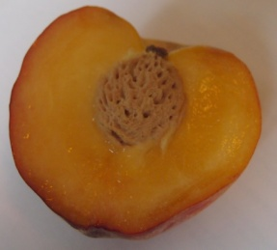
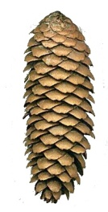
1. Jak jsou uložena semena u nahosemenných a krytosemenných rostlin?

Krytosemenné: ...............................................................................

Nahosemenné: .............................................................................

2. Popiš podle obrázků znaky jednoděložných a dvouděložných rostlin.

jednoděložné rostliny dvouděložné rostliny

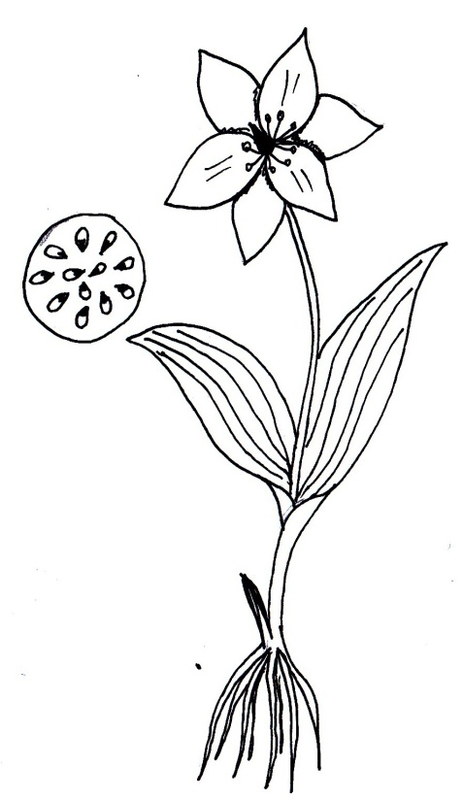
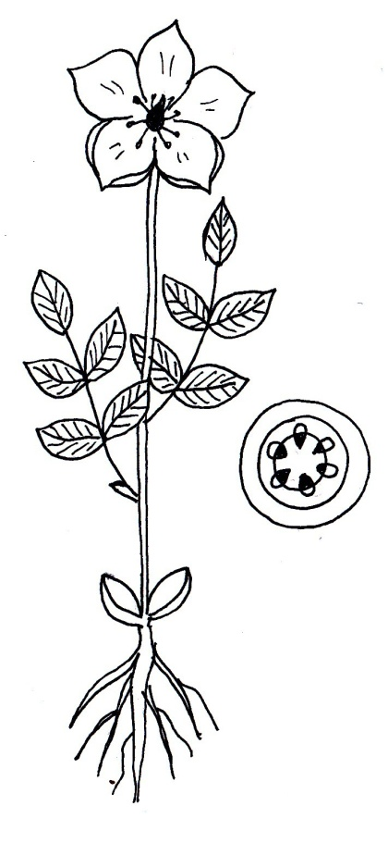

3. K jednoděložné rostlině napiš J a k dvouděložné rostlině D?
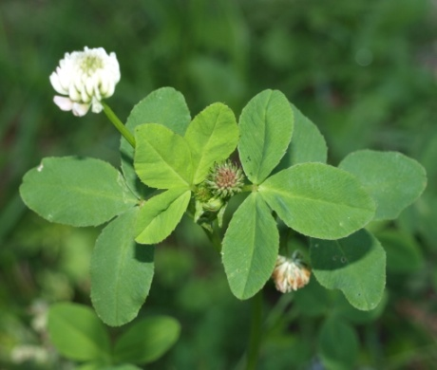
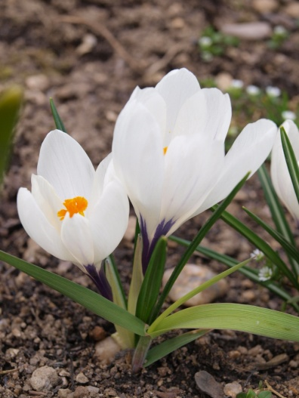

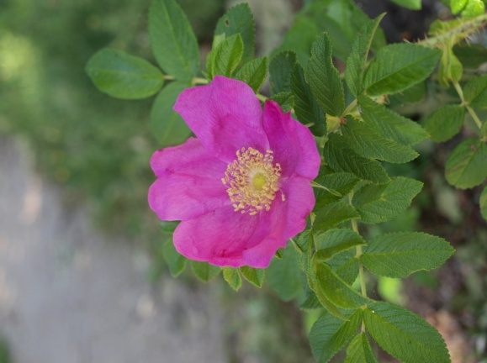
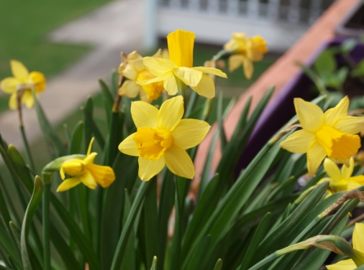

Pracovní list - krytosemenné rostliny (řešení)
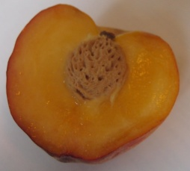
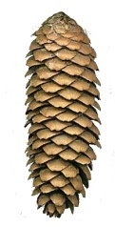
1. Jak jsou uložena semena u nahosemenných a krytosemenných rostlin?
krytosemenné: ......semena jsou krytá v plodech...........

nahosemenné: ......semena nejsou krytá v plodech .............

2. Popiš podle obrázků znaky jednoděložných a dvouděložných rostlin.

jednoděložné rostliny dvouděložné rostliny

trojčetné květy pětičetné,čtyřčetné

neuspořádané zpeřená žilnatina
cévní svazky

souběžná žilnatina
cévní svazky
v kruhu

1 děloha
2 dělohy

svazčité kořeny hlavní kořen s postranními

3. K jednoděložné rostlině napiš J a k dvouděložné rostlině D?
J
D
D

J

Metodické zhodnocení, návod:
Metodické pokyny jsou uvedeny u jednotlivých úkolů. Žáci vyplňovali pracovní list jednotlivě.
Ve 2. cvičení si žáci současně zopakovali i části rostliny (typ listů,...).

Práce se vydařila podle představ.

Časová dotace je cca 15 min.

Pracovní list byl odpilotován v 7. třídě a to dne 15.5. 2013 dle metodického návodu.

Použité zdroje:

V. Čabradová, F. Hasch, J. Sejpka, I. Vaněčková , Přírodopis 7. Plzeň: Nakladatelství Fraus 2005. ISBN 80-7238-424-4

Objekty použité k tvorbě materiálu jsou vlastním dílem autora.

